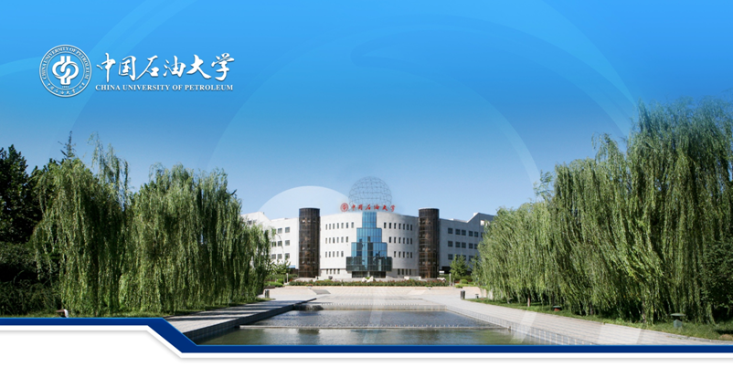

  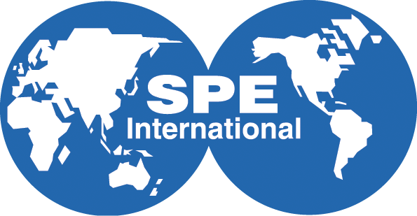 | 全国博士生学术论坛  2018年5月12-13日  中国石油大学（北京）  SPE学生分会

作者信息
姓名 |  | 学历 | (本科/硕士/博士)
联系电话 |  | 邮箱
就读院校 |  | 专业年级
论文信息
论文题目（中文）
论文题目（英文）
投稿方向 | 油气地质与勘探/钻完井工程/油气田开发及采油工程（含油藏工程）  /机械与油气储运工程(四选一)

请于2018年4月15日之前将报名表提交至fpef2018@gmail.com
请于2018年4月15日前将论文提交至fpef2018@gmail.com

Future Petroleum Engineers Forum

May, 12th, 2018-May, 13th, 2018
Beijing, China

Personal Information
NAME |  |  | EDU.BACKGROUND
TEL |  |  | E-MAIL
SCHOOL |  |  | MAJOR
Paper Information
TITLE
RESEARCH AREA

Please send us the application form to fpef2018@gmail.combefore the 15th, April

Please send us the paper abstract and the paper to fpef2018@gmail.combefore the 15th, April

